Беседа с детьми на тему: «Май - краса весны»
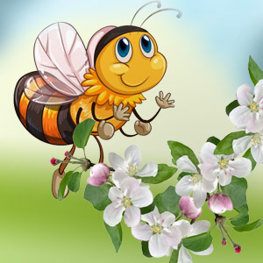
Прекрасное время — май. Зеленое, цветущее, пахучее. Птицы радостно щебечут, поют. В цветущих садах слышится жужжание пчел. Порхают бабочки. Все живое радуется яркому солнышку, теплому ветерку. Замечательная пора!

- Посмотри на картинку и скажи, какое время года изображено, как ты думаешь?
(Ответ ребенка)
- Перечисли весенние месяцы.
- Почему май называют «цветущим» месяцем?
- В чем различие весеннего месяца мая от весеннего месяца марта?
- Какие цветы распускаются в марте, а какие в мае?
- Посмотри на картинку и скажи ветви каких деревьев изображены?
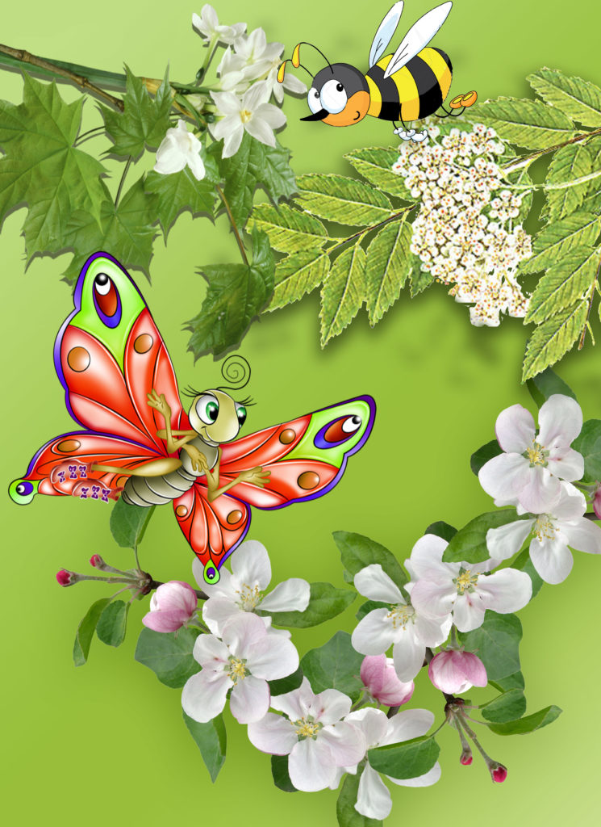
(Это ветка клена, ветка рябины, ветка яблони.)
- Какие части этих деревьев не нарисованы?
- Назови листья разных деревьев, клён - кленовые, дуб -….,рябина -
- Назови насекомых, нарисованных на картинке.
- А каких еще насекомые можно увидеть в это время в саду? (Шмели, комары, осы, мухи.)
- Почему в мае в садах бывает так много насекомых?
- Какие насекомые живут вместе, большими семьями? — Как называется такая семья? (Рой.)
- Где живут пчелы?
- Зачем люди разводят пчел?
- Какой бывает мед? Назови:
мед от цветов липы — (липовый), мед от цветов гречихи — (гречишный), мед от луговых цветов — (цветочный).
- Какие деревья растут в саду?
- Растут яблони, то сад какой? (Яблоневый.) — Варенье из вишен какое? (Вишневое.) — Джем из слив какой? (Сливовый.) — Сок из груш какой? (Грушевый.)

- Продолжи: птицы щебечут, а пчелы… (Жжужат ж-ж-ж.)
- Что люди делают весной в саду, в поле, в огороде? — Зачем?
- Скажи, какая бабочка? (Большая, красивая, разноцветная, пестрая, весенняя, сказочная.)
- Каким насекомым дали майское название? (Майский жук)
- Каким можно назвать месяц май? (Солнечный, теплый, цветущий, яркий, веселый.)
- Какие природные явления происходят в мае? (Грозы.)

